Государственное бюджетное общеобразовательное учреждение
Самарской области основная общеобразовательная школа № 21
города Новокуйбышевска городского округа Новокуйбышевск
Самарской области
(Структурное подразделение «Детский сад» Дружная семейка»)

Театрализованное представление
(по формированию здорового образа жизни)

«Поросёнок Чуня в беде»

Подготовили воспитатели групп: «Ягодка», «Васильки», «Чебурашка»

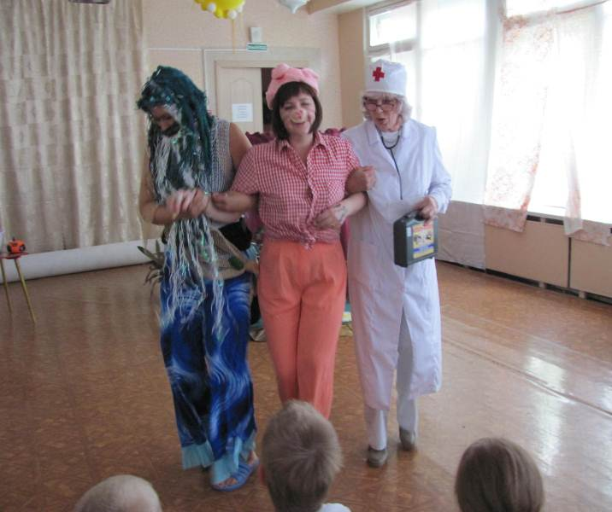
Театрализованное представление
«Поросёнок Чуня в беде»
Герои представления:
Ведущий
Водяной
Чуня
Грязь
Айболит
Ход представления
Ведущий:
Проходите, проходите
Очень рады видеть вас!
С интересной новой сказкой
Познакомлю я сейчас.
Всё в ней есть печаль и радость,
Зло, коварство, доброта,
В этой сказке говорится
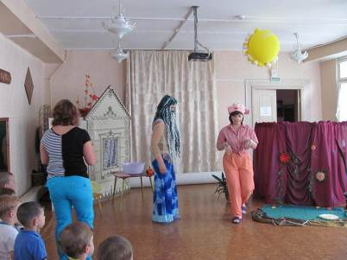
Про грязнулю Пяточка.

(Появляется поросёнок лохматый с грязными руками, ногами)
Жил в деревне поросёнок
По прозванью Чуня.
Недостаток был один –
Мыться Чуня не любил.
Никогда не стриг Чуня
Ни ногтей и ни волос.
В общем, я скажу короче
«Грязью по уши зарос».
А от Чуни заморашки
Убегали все подряд
Даже дядя Водяной
Не пустил его домой.
(Водяной и Чуня беседуют)
Водяной: (грозит)
Ах ты, Чуня чумазый,
Где ты ножки так измазал.
Чуня:
Я на солнышке лежал (показывает)
Ножки к верху держал
Вот они и загорели.
Водяной: (грозит)
Ах ты, Чуня чумазый
Где лицо ты так измазал?
Чуня:
Я на солнышке лежал (показывает)
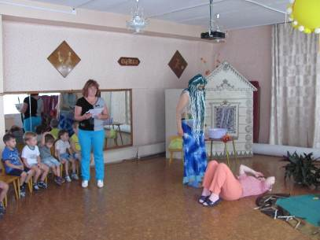
Пятачок к верху держал.
Вот и загорел он.
Водяной: (машет головой)
Ой ли? Так ли?
Надо, надо умываться
По утрам и вечерам
А не чистым трубочистам
Стыд и срам
Стыд и срам.
(Водяной уходит).
Чуня: ( обиженно)
Подумаешь, какой важный!
Ребятки, посмотрите на меня,
Я – поросёнок Чуня и нет меня краше!
У меня есть глазки, глазки голубые.
У меня есть щёчки, щёчки наливные.
Есть ладошки, ушки и задорный пятачок.
Я просто класс! Вот так!

Ведущий:
На тебя, я, Чунечка, смотрю
И вот тебе, что я скажу.
Не мытые щечки, глазки
Не мыты ушки, черные как в саже
Наливные щечки.
Волосы растрепаны, грязные ладошки.
Какой же, Чунечка, ты класс?
Ты вон на ребят посмотри,
Чистые, красивые, опрятные они.

Чуня:
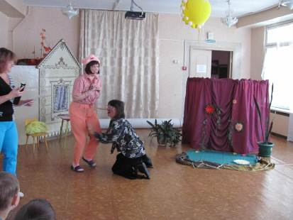
Что же делать? Как мне быть?

Ведущий:
Чтоб красивым стать, опрятным, надо б, Чунечка, помыться.

Чуня:
Не люблю я умываться водой
Мыло в глазки попадает ой-ой-ой!
И волосы расчесывать не стану я
Очень больно кусает расческа меня!

Ведущий:
Чуня, с тобою может случиться беда.
Не ведаешь Чуня, да и не знаешь.
Что всех грязных в край болот
Грязь-грязище заберет.
(Грязь подбегает и забирает Чуню)
Ведущий:
Громко Чуня кричал,
Царапался как кошка.
Чуня:
Не трогай мои ножки.
Грязь:
Зачем дружок так громко ныть?
По чаще руки надо мыть!
Ведущий:
Наш Чуня слёзы льёт,
А она его несёт
Знамо дело – в край болот.
(Грязь уносит Чуню. В бегает Водяной).
Водяной:
Чуня наш в беду попал
Грязь-грязищу его забрала.
Ведущий:
Не жалко Грязи было Чуню.
В болото взял его с собой.
В болоте было сыро, грязно
И Чуня заболел болезнью опасной.
Водяной:
Надо Чуню выручать!
Надо чуню нам спасать!
Кто, ребята, нам поможет?
Может кто-нибудь подскажет?
Дети:
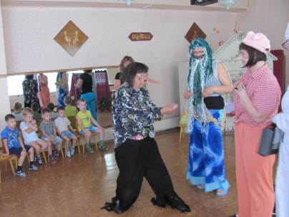
Надо позвать Доктора Айболита!
Ведущий:
Правильно! Давайте позовём.
Дети:
Доктор Айболт! Доктор Айболит!
Ведущий:
Смотрите, в гости к нам спешит
Любимый доктор Айболит.
( Вбегает Доктор Айболит )

Водяной:
Уверен, он нам поможет.
Айболит:
Здравствуйте, друзья! Вы меня узнали?
Дети:
Да!
Айболит:
Корнея Чуковского читали?

Дети:
Да!
Айболит:
Да, я тот самый Айболит, что всех излечит, исцелит.
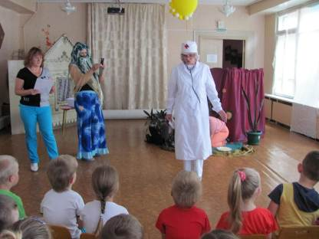
Ведущий:
Нам всех не надо! Дети наши все здоровы!
Айболит:
Точно все здоровы?
Дети:
Да!
Айболит:
Зубы чистите всегда?
Айболит:
А мочалка и вода с вами часто дружат?
Дети:
Да!
Айболит:
Знать хочу ещё ответ: « А неряхи есть нут?»
Дети:
Нет!
Айболит:
я конечно рад повстречать таких ребят! Рад, что все здоровы. Зачем тогда меня позвали? От дел напрасно оторвали.
Водяной:
Чуня наш в беду попал
Грязь-грязища его забрала.
И заболел наш Чуня сильно.
Айболит:
Водяной, показывай дорогу.
Я конечно помогу
У меня есть аптечка
Различных лекарств в ней не счесть.
Есть пилюли и таблетки,
Капли, мази, порошки.

( Доктор показывает таблетки. Доктор берёт аптечку и они убегают. Водяной и Айболит подбегают к Чуне ).
Водяной:
Грязи нет нигде кругом,
Забираем Чуню и бежим бегом.
(Айболит обращается к Чуне).
Айболит:
Что-то хмурый ты дружок,
Ты наверно не здоров?
Чуня:
Дайте, что-нибудь принять
Витамины что ли.
Слабость чувствую, опять
Тошноту я в горле.
Айболит:
Вот даю тебе таблетку
Выпей и меня послушай
Я дам совет тебе один
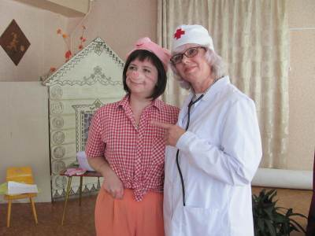
Будь всегда ты аккуратен, забудь про лень,
Чисти зубы каждый день!
Запомни, грязные руки грозят бедой!
И тошнотой и рвотой.
Чтоб болезнь тебя не одолела
Мой руки ты всегда перед едой.
Чуня:
Буду, буду умываться,
По утрам и вечерам
Полотенцем вытираться
Каждый день я обещаю вам!
(Забегает, ругается, кричит Грязь).
Ведущий:
Тут Грязище рассмеялась
И открыть не побоялась
Она чуне свой секрет.
Грязь:
Чуня! Никакой тут тайны нет.
Не уходишь ты домой,
Так как ты теперь мой.
И отсюда грязь твоя
Век не выпустит тебя.
Был бы чистым ты так сразу
Убежал бы от меня.
Айболит:
Кажется, я знаю, как Чуне помочь.
Надо загадки отгадать и Чуне подарок собрать.
Водяной:
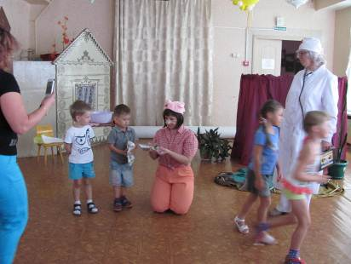
Ребята, поможете Чуне?
Дети:
Да!
(Ведущий загадывает загадки).
Ведущий:
Гладко, душисто, моет чисто.
Нужно чтоб у каждого было, что ребята? (Мыло)

Костяная спинка,
На брюшке щетинка,
С мятой пастой дружит,
Нам усердно служит
По зубкам попрыгала,
Всю грязь повыгнала. (Зубная щётка)

Все лохматых расчесать,
Кудри в косы заплетать,
Делать модную причёску
Помогает нам . . . (Расческа)

Лёг в карман и караулю
Реву, плаксу и грязнулю.
Им утру потоки слёз,
Не забуду и про нос. (Носовой платок)

Если в ванной ты собрался
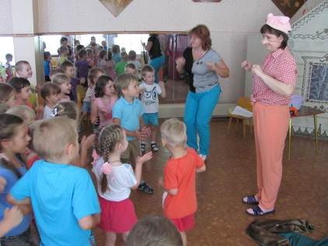
Брызгаться, плескаться,
Мыться в душе, руки мыть,
Шумно умываться,
В мыльной пене полежать
И в воде погреться
Не забудь с собою взять
Большое (Полотенце)

В тюбике она живёт
Змейкой из него ползёт
Неразлучна с щёткой часто
Мятная, зубная (Паста)

Айболит:
Отгадали, молодцы!
Всё это Чуне мы подарим. (Отдаёт Чуне)
Водяной:
Грязь испугалась чистоту
Исчезла в пустоту.
Чуня:
Большое всем спасибо
От Грязи вы спасли меня.
Обещаю вам, что впредь
Я буду чистым и опрятным!
Айболит и Водяной (вместе):
Молодец, Чуня!
Ведущий:
А нам помогла дружба,
Всем советую дружить,
В обиду друга не давать
В любом несчастье помогать.
А нам пришло время расставаться,
И с героями прощаться,
Но не будем унывать
Сказку будем в гости ждать.

